ВАКЦИНАЦИЯ ОТ ГРИППА 60+
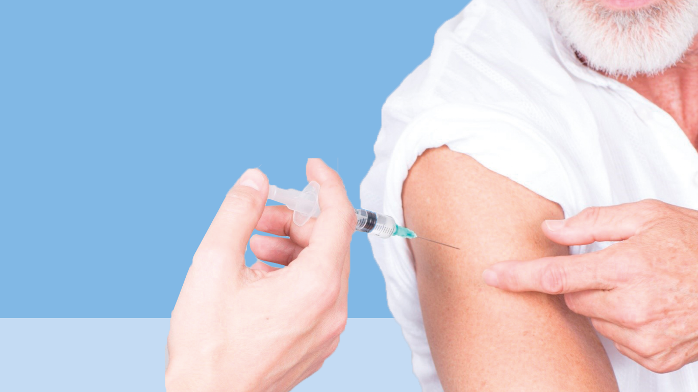
Гриппом болеют все, но наиболее опасен он для людей старшего возраста. В этой статье мы расскажем, как не заболеть гриппом, если вам 60+.
Специалисты считают опасность гриппа сильно недооцененной. Ведь до сих пор, несмотря на успехи медицины, ежегодно в мире заболевают гриппом около 1 млрд человек, а до 650 тысяч человек умирает.
Особенно тяжело грипп протекает у людей старшего возраста.
С чем это связано? Почти у каждого человека с возрастом появляется свой “букет” хронических болезней. И чем старше человек, тем этот “букет” пышнее. Кроме того, естественная иммунная защита с годами снижается и организм не так быстро и хорошо реагирует на вторжение вируса.
Риск развития осложнений у людей старшего возраста максимален.
А между тем, уже более 70 лет существует проверенный и эффективный способ защиты - прививка от гриппа. Например, исследование американских ученых, проведенное в 2018 году, показало, что с 2012 по 2015 год вакцинация взрослых от гриппа снизила риск госпитализации в отделение интенсивной терапии с гриппом на 82 процента.
Доказано, что вакцинация против гриппа у пожилых людей и людей с хроническими заболеваниями снижает риск госпитализаций, смертность, частоту поступлений в отделения реанимации.
В России вакцинация против гриппа с 2006 года входит в национальный календарь профилактических прививок. В соответствии с этим документом, взрослые старше 60 лет, лица с хроническими заболеваниями, в том числе с заболеваниями легких, сердечно-сосудистыми заболеваниями, метаболическими нарушениями и ожирением подлежат обязательной вакцинации против гриппа.
Прививка от гриппа делается бесплатно. Специальная подготовка к ней не требуется.
Каждый год вирус гриппа меняется, поэтому каждый год состав вакцины обновляется. При этом учитываются данные ВОЗ о том, какой вирус гриппа будет циркулировать в наступающем эпидемиологическом сезоне.
Прививку нужно делать ежегодно, до начала сезона гриппа, который обычно в России приходится на январь-февраль.
2 сентября 2021 года в России стартовала очередная прививочная кампания от гриппа. Прививки от гриппа выполняются по всей стране в поликлиниках по месту жительства, а также в дополнительных мобильных пунктах вакцинации, развернутых для удобства граждан. Например, в Москве они открыты даже в метро. Прививать россиян будут отечественными вакцинами, разработанными с учетом рекомендаций Всемирной организации здравоохранения.
И не стоит забывать про то, что кроме гриппа существуют другие инфекции. Особенность этого года в том, что вакцинация от гриппа направлена не только на предотвращение риска развития гриппа как моноинфекции. Ведь грипп может протекать совместно с COVID-19. В этом случае риск осложнений каждой из болезней возрастает.
Прививка от гриппа в нынешнем сезоне направлена и на предотвращение развития смешанной инфекции, вызванной вирусом гриппа и COVID-19.
Вакцинация от гриппа доступна по всей России. Эта мера позволяет нам вести активный образ жизни, общаться с близкими, не боясь их заразить или заразиться самим.
Защитите себя и своих близких и будьте здоровы!

